MIKROREGION POJIZEŘÍ
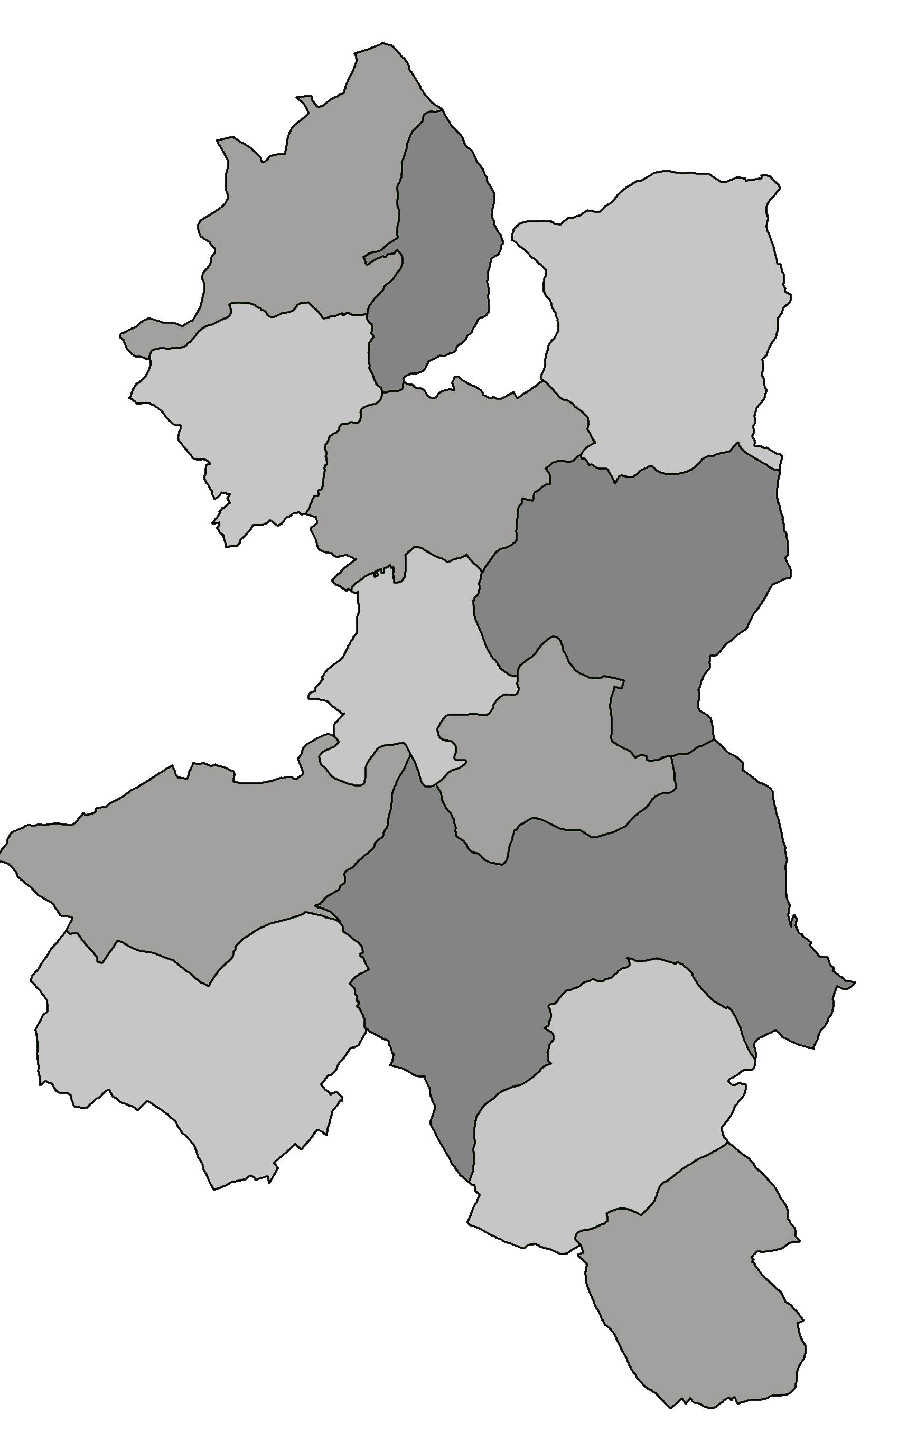
Košťálov čp. 201, 512 02 Košťálov
IČO: 69861285

POZVÁNKA

Předseda Mikroregionu Pojizeří svolává
veřejné zasedání Shromáždění zástupců č. 4/2023,
které se uskuteční
dne 19. září 2023 od 15,00 hod.
místo konání - kulturní dům v obci Slaná

Program zasedání:
- Zahájení
- Volba pracovních orgánů
- Způsob hlasování
- Návrh programu jednání:
a) Roman Orlík - Tepelná čerpadla Acond, NIBE - Využití vysokoteplotních
tepelných čerpadel pro stávající nezateplené domy s využitím státní dotace
b) Ing. Tauchman – dotační poradenství
c) Plnění úkonů z minulých zasedání
d) Akce: Nákup komunální techniky pro MR POJIZEŘÍ - výsledky výběrového řízení, uzavřené kupní smlouvy
e) Rozpočtové opatření č. 4/2023
f) Digitální technické mapy – informace pro členské obce
g) Vratné kelímky – dotace ze SFŽP
h) Příprava rozpočtu na rok 2024 a střednědobého výhledu rozpočtu 2025 –
2027
i) Diskuse
- Závěr

Milan Havlík
předseda

Vyvěšeno : ………. 2023 na úředních deskách a el. deskách obcí MR Pojizeří
Sejmuto ……….. 2023

